2019年安徽省省属公立医疗机构部分临床常用药及第二批抗癌药带量采购议价谈判法定代表人授权书

致：安徽省医药集中采购服务中心
本授权书声明：位于 （公司地址）的_____________________________（公司名称）的 （法定代表人姓名 ）代表本公司授权 （被授权人姓名）为本公司的唯一合法代理人，就本公司生产的药品或进口总代理的药品在2019年安徽省省属公立医疗机构部分临床常用药及第二批抗癌药带量采购议价谈判中进行报价，并在整个采购活动中，以本公司名义全权处理包括产品报价、议价，签订谈判成功确认书、执行和完成采购周期内的售后服务等一切与之有关事务。本公司保证所提供的资质证明材料真实、合法、完整，本公司自愿承担因密码泄漏、操作失误等所造成的全部责任。
本授权书于 年 月 日签字生效，特此声明。
授权期限为：签字之日起至本次药品谈判采购期结束。授权期限内无特殊情况不得变更合法代理人（被授权人）。
法定代表人签字和盖章

授权单位名称和盖章 联系电话
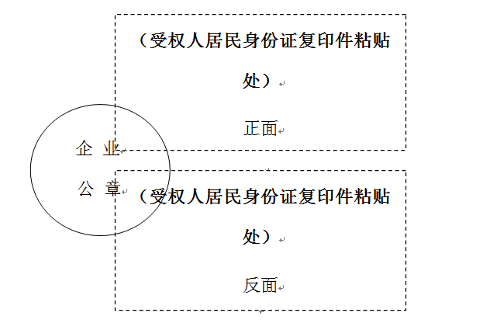
备注：1.企业递交入围价确认函时须同时提交1份授权书；
2.谈判时，企业需根据参加谈判药品数提供相应数量授权书。

